הווו, אין לי כוח

צילקרפול

לי אור שלגי

אורי מייזלמן
למי אכפת? (מחשבותיו של שחקן)

גיסר

מעבר לקשת בענן – אפתח בוידוי: אני חולה על משחקי חוץ. על היציאה לדרך, הנסיעה, הצחוקים, הקאדר המשתנה, לחכות ששלונסקי ימצא מקום (שקרוב לוודאי לא נראה ממנו כלום, לא שזה משנה משהו), לבדוק מי נכנס למינוסים של גל ואם יש משמעות לתקיפה ולמה בלבן וביציאה לראות את הילדים עם הקפוצ'ונים מחפשים רק מישהו שידליק אותם ולהתפלל שאיזה בבון יתן כאפה לתרכיז. תכל'ס, זה אפילו כבר לא מרגיז לא לנצח משחק חוץ, לא חשוב נגד מי. מצידי, שתמיד בחוץ יגמר תיקו ובבית ננצח ואם לא נפסיד, 67 נקודות יספיקו בשביל אופ"א אם לא בשביל אליפות, מה גם, שמ*בי ובני יהודה משחקות בבלומפילד. בקיצור, משחק חוץ זה אחלה, כל עוד באר שבע וקרית שמונה ישארו בלאומית ולא יעלו.
סימן שאתה צעיר – גמר אחד כבר יש לנו השנה, גמר גביע המדינה לנוער (על שם אבי רן ז"ל). מאז שלירן שטראובר, דוד ונטורה, שרון מימר, רונן פייגנבוים, יניב ירון, אבי אדרי (שכבש צמד), דודו גבריאלי, אבי אזולאי הגדול וחבריהם ניצחו 2-0 את רעננה בבת ים בשנת 1992, אין תואר לנוער. כמעט עשור חלף מאז חדרו אל מחלקת הנוער מוטי ובנו הדוקטור והמליכו על נערינו כל מיני מכביסטים למיניהם, ותארים יוק. פרוייקטים בישובים לא מוכרים, שילוב של עמותות שונות והשתלטות על כספים של רשויות מקומיות, עשרות אלפי ילדים ובני נוער שעברו תחת אנשי חינוך לא מוסמכים ומאמני כדורגל לא מוצלחים, ואין שום תואר, שום דבר ושי אבוטבול זה מה שנשאר. מוצאי יום העצמאות, 3.5.2006, האצטדיון בהרצליה – בואו להשפיע, להביא גביע, ישחקו הנערים לפנינו.
גידי – ויש עוד אחד, במידה שהפועל תגבר על בני סכנין באיכסטדיון רמת גן במעמד חצי הגמר לבוגרים, יתקדם עוד צעד לכיוון הפודיום והקצב. כל חייו שיחק בהפועל, הוא לא מכיר חולצה אחרת. באופן אישי אף פעם לא השתגעתי עליו – כל האיחולים הללו לפני פיינל פורים והתקיפה ההפוכה לא הוסיפו לו פופולאריות אצלי. רק לפני שנתיים הסכמתי להודות שהוא סמל. אמיתי. כמו שייע, כמו גילי, כמו יאנקה. שמעון גרשון הפועל תל אביב זה ביטוי שגור בשפה, בחשיבה, בתודעה הציבורית. שמעון לא, תגידו לו, שמעון אל תסע מפה.
השדות האדומות, אני איתכן לעולמות - הבנות חלאס עם השטויות, מה שהגברים לא גרמו לי 20 שנה גרמו לי הנשים בשנתיים. אין לי בעיה כרגע לנאחס, כי בתאוריית "מה הסיכוי אורנשטיין?", רמת חן עלולה להיות אחת הקבוצות היחידות בהיסטוריה של הכדורסל שחזרה מ-0:2 בטוב מ-5. לנוצותיי, בכל אופן, אני חייב להאדיר שאחרי 3-4 משחקים השנה אמרתי לחבר המכביסט שצחק עליי שאני הולך לכדורסל נשים (הוא בעצמו לא אוהב כדורעף) שזו קבוצה לאליפות אם רועי לא יקלקל ואכן, כך כמעט קורה. מחר, לפנות ערב בזיסמן, בואו בהמוניכם, אולי תראו היסטוריה. אגב, הבטחתי בטור הקודם לתת מילה טובה לרועי אייזנברג אם יעפיל לגמר הסל – אז הנה: שב.

משפט לסיכום: אין גמרים, אין דאגות.
בדמיון שלנו אשדוד היא ליברפול.
הצבעים, ניחוח מעמד הפועלים, מאבקי העובדים בנמל, פחיות הבירה, שיכוני המגורים הצפופים.
ז'וז'ו אבוטבול הוא, בדמיוננו, הוגה דעות סוציאליסט שכותב מביבי העיר הגיגים על העולם.
הילדים שאנחנו פוגשים ליד הקופות הם צעירים שחולמים יום אחד לשחק בקבוצה של אליליהם,או להקים להקה ולהוציא אלבום בלייבל עצמאי, מקומי.
בחלומות שלנו קן לואץ' עושה סרט על ההפרטה, ואמיר אלקריף היה פעם ג'ימי גרימבל.
אבל החיים הם לא מה שהיינו רוצים לדמיין, וגם במקרה הזה המציאות טופחת ומכה, ואחו שילינג מנחיתה לקרקע. הנסיעה לאשדוד היא כלום. המשחקים באשדוד הם כלום. מישהו זוכר בעשר השנים האחרונות יותר מ-3 משחקים נגד אשדוד? המהפכים בעונת הדאבל, בעיקר הגול ההזוי של שלום עם עזרה מההגנה, ואולי משחק הפתיחה שם עם אבי תקווה וגאבור וכל זה, ומה עוד? כמו שאשדוד לקחה את כל מה שיכל להיות בה וצמצמה עצמה עד כדי צבי צילקר-יחיאל לסרי-יגאל גמליאל, כמו שהמפגש האנושי הטמון באשדוד לא הוביל לשום דבר מרתק, חוץ מכמה סיפורי מכות,וכמה סכסוכי עדות,וכמה מאבקי כוחות,ועניינים מוניציפאליים-בין רובעים-מתנס''יים, משעמם-פרובינציאלי להחריד, כך גם הקבוצה שלה. יוסי מזרחי מחליט להישאר, הולצמן בדרך להיות החלוץ הכי פחדן ולא משמעותי-גולים בגארבג' טיים, פחד מלהעיז לחפש אתגרים וכו, כן ג'קי-לא ג'קי, הקהל שלא באמת אוהד את הקבוצה, שלא באמת קיימת. אשדוד, עם כל השפיות שלה, היא כלום. לא מבחינת עניין, לא מבחינת סיפור, לא מבחינת שיהיה משהו לחשוב עליו בדרך על הכביש חזרה לתל אביב שלנו. על אחת כמה וכמה שהם באים לבלומפילד.
אז גם ההגיגים הסוציו-אקונומיים נעלמים. קצת אוהדים, שמחכים להזמנות, איזה תוף ושירים מוזרים בקול חלש, חלש כמו שהליגה, כמו שנצרת עילית,כמו שכל המשחקים עד סוף העונה יהיו.
נתנחם בזה שאפשר לדבר על החצי גמר, ועל קבוצת הנשים (לבוא, בטח לבוא, בלי חשבונות מפגרים), ועל שמעון. רוב הזמן נדבר על שמעון. עוד נתנחם בזה שזה לא עולה כסף, התענוג המפוקפק הזה. יאללה הפועל. אם לא מלחמה אז לפחות שלא נירדם.

ציבלין, בחייך, תן רגע לנשום. מה ספרינט עד החצי, עשינו את זה לפני 5 דקות! בחייאת שמעון, דבר איתו שייתן לנוח רגע, זה לא הגיוני מה שקורה פה. מי יכול לרוץ בשעה כזו?
מה זה החום הזה? ואיך אפשר לשחק עם שמש בעיניים? אני לא מבין, סיפרו לי שאיצ'ה שיחק בהפועל, אז מה הסיפור, למה לקבוע לי משחק באמצע הצהריים? כוס אומו, איזו טעות להזמין את "קינג קונג" ב- VOD ב 1:30 בלילה, לא ידעתי שזה שלוש שעות וחצי סרט. אני מת מעייפות, שייגמר כבר.
עוד 4 ימים חצי גמר גביע, ואני צריך להתעסק עם הקקה הזה? דרור נותן לנו בראש על כמה זה חשוב להגיע לגמר, הכבוד של המועדון עומד למבחן והיכולת של כולנו תימדד לפי העמידה בלחצים (כאילו לא ברור שהוא רוצה להגיע לנבחרת עם גביעון קטן בכיס לדאווין), ובין השיחות לריצות והאימונים, פתאום המשחק הזה, הכי מיותר בהיסטוריה.
מה לי ולאושרי אלפסי בשבת בצהריים? ומי זה אוצ'ה שריף וקמיל מוזינגה? אין להם שחקן אחד עם שם נורמאלי? היחיד שאני מכיר אצלם זה הולצמן, החלוץ הכי איטי בעולם, שלמזלו משחק בליגה עם שוערים יותר איטיים ממנו.
בינינו, זה משחק שלא מזיז לאף אחד בליגה הזו, גם לא לנו. אופ"א כבר בכיס, אשדוד לא יורדים ליגה, והעולם שותק. איך אפשר להתכונן מנטלית למשחק כזה, כשמשחק באמת חשוב הולך לגמור אותנו ביום רביעי? הרי ל-3,000 איש שיושבים עכשיו ביציע (איך ההוא בלי החולצה והשחיף עם הכובע לא נופלים מהברזלים אף פעם?) לא באמת מזיז מה קורה היום, אלא מה יהיה מול סכנין. גם אם נקבל גול, האוהדים לא יגיבו, זו אשדוד והשמש מול העיניים שלהם, איך יראו משהו?
טוב נו, כמה ספרינטים ושיעזבו אותי. מתי מגיע הקטע המגניב הזה שמפוצצים את שביט בשפיצים מה-16? בוא נראה אם זיטו שוב יפגע בילד עם הקוקו בשער 5......כן. לא מאכזב אף פעם. אפילו שביט צוחק, ונדמה לי שראיתי את הקצה של השפתיים של איליה זזות לכיוון צפון.
או, הנה גם המשחק הזה הסתיים. כמה נגמר? לא שמתי לב. זה לא רק אני, נדמה לי שאף אחד לא זוכר, הדבר היחיד שהעסיק אותי זה מי מנקה את הסיגריות מהדשא אחרי יוסי מזרחי? שמעון, תפסיק לספור דולרים, דרור, שים את החמסה באלכסון ליד המינרלים, ויוסי, די לגרבץ כל הזמן. יום רביעי מאיר כהן מולנו. לא לשכוח, האיום האיראני קרוב מתמיד. צריך להיות גבר ולהסתכל לו בלבן של העיניים.
משה קצב, Here We Come.

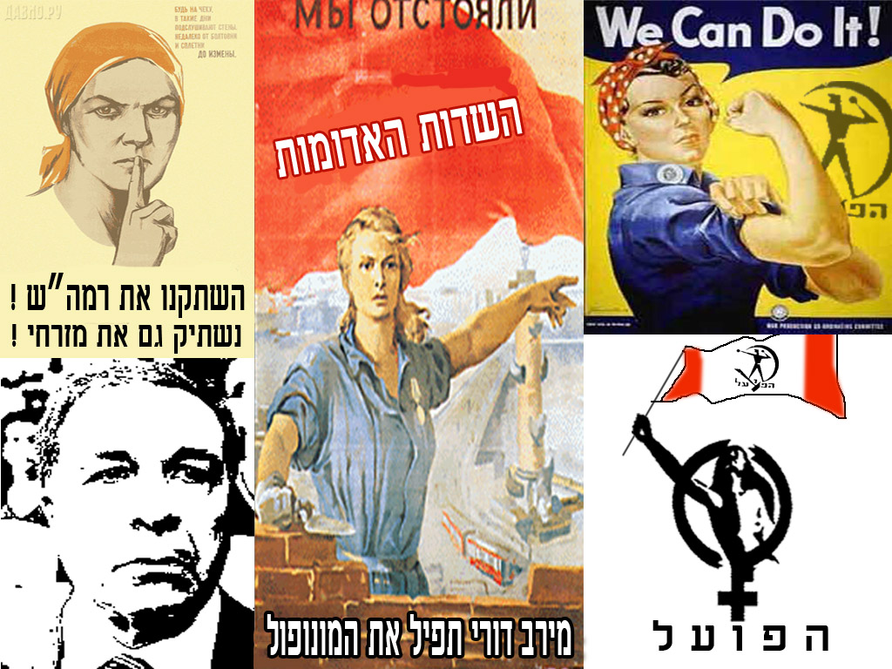

היום בבוקר חגגה קבוצת שיכון ותיקים רמת גן את העפלתה ההיסטורית לליגה ב'. הקבוצה הוקמה לפני 3 שנים ומשחקים בה מספר אוהדי הפועל ת"א, ביניהם שי כהן, מוטי גולדשטיין ואוהדי הפועל נוספים. במשחק העונה שנערך ביום שלישי האחרון לעיניי יוסי אבוקסיס, טל חן, וואליד באדיר, שביט אלימלך, סלים טועמה ועוד 2000 צופים באור יהודה, הפכה שיכון ותיקים פיגור של 0:1 בדקה השלישית, לניצחון 1:2 משער של אוהד הפועל אייל דבי בדקה ה-83. שער זה העלה את שיכון ותיקים לליגה ב'. מערכת הפנזין מוסרת שלל ברכות.

רפי נידם, המנהל המיתולוגי והשרירי של מ.ס אשדוד יורד לכר הדשא בבלומפילד. הוא אוחז בידו זר פרחים ריחני במיוחד שהביא מהחנות של בבר בנמל. הוא יורד לכר הדשא, מגיש את הזר לקול מחיאות הכפיים של 5000 אוהדי הפועל ו-24 אוהדי אשדוד. את הזר הוא לא מגיש לפליקס אובוקה, שחצה קווים וסוכנים ונחת בבלומפילד אחרי תקופה שנויה במחלוקת באשדוד. גם לא יוסי אבוקסיס או אסי דומב, שעברו תקופה קצרה ולא משמעותית במדי המועדון הדרומי בליגת העל לשנת 2006, הם המיועדים. ג'קי בן זקן, האיש שרכש את הפועל תל אביב בקיץ האחרון, מקבל את הפרחים, יורד מכר הדשא והמשחק מתחיל. הפועל תוקפים הפוך, גל סוקולובסקי מתעצבן.
לא מדובר בהזיה נוכח החום שצפוי לפקוד את שוכני הטריבונות בשעת הצהריים הלחה והדביקה, אלא באפשרות מאוד ממשית, נכון ללפני כמה חודשים. או אז, במקום שהפועל תל אביב תנוהל על ידי ג'קי בן זקן, היא מנוהלת היום, לפחות מבחינת החותמת על הצ'קים, על ידי מוני הראל. באמת שאין לי מילה רעה עליהם – עושים מה שצריך, מה שאפשר, מלקטים עוד פירור הצלחה, בדרך לא דרך, אל המקום השני ולקרב על גביע המדינה. אבל למעלה, שם, בעולם שכולו כסאות פלסטיק ותזרימי הון, עדיין מנהל את הפועל תל אביב אחד, שמו סמי סגול. על פי העיתונים, הוא דוחה הצעות של מאיר שמיר לרכוש את מסאי דגו, עידן סרור ואבי סופר תמורת חצי מליון דולר, ואני שואל, הוא בכלל יודע להבדיל בין מסאי לברוך? הוא יודע שאבי סופר זה לא ההוא מהרשת חנויות חשמל? עידן סרור? תזכירו לי מי זה? הוא יוכל לזהות אותו אם ישב אצלו בשולחן ליל הסדר (על כסא פלסטיק בצבע חרדל דיז'ון)?
אני מבכה את העובדה שהפועל לא עברה לידיו של ג'קי בן זקן, האוליגרך המרוקאי. נכון, אין לו קשר להפועל תל אביב ולסמליות שלה, הוא לא אוהד הקבוצה, והוא פוזל אלינו כפי שיכול היה לשים את נחת זרועו על מכבי תל אביב. עבר הרבה זמן, זה כבר לא אקטואלי, אבל גם הפועל תל אביב, תחת ידיו של סגול, הופכת ללא אקטואלית. אין לבייב, אז תנו לנו לפחות ג'קי בן זקן. אחרי הכל הוא מאשדוד והוא בטוח יודע מי זה מסאי דגו.

ד"ר ג'קי ומיסטר סגול
ניר צדוק

פינת העובדה ההיסטורית: המשחק האחרון שהסתיים בשלוש הארכות בליגת העל בכדורסל היה לפני 23 שנים באוסישקין, בין מכבי ר"ג להפועל גליל עליון

קדימה הפועל !
אפ אורי פיינה
ביטוחים סוכנות לביטוח

רחוב משה לוי 11 ראשל"צ , בית U.M.I. , קומה 8 משרד 806
טלפון : 9535840 , פקס : 9535841 , e-mail: faineb@bezeqint.net

למשלוח טורים, קללות, נאצות, מירב דורי (Grrr…), טלי נוי, קטיה לויצקי, איינה ווקר, ראדה ווידוביץ', מור בן ברק, נעמי קולודני, מיכל אפשטיין, דומיניק קאנטי, אורית פרחי, נעה רקנאטי, רועי אייזנברג (בלי הורים) basa@ultrashapoel.com 052-8394473

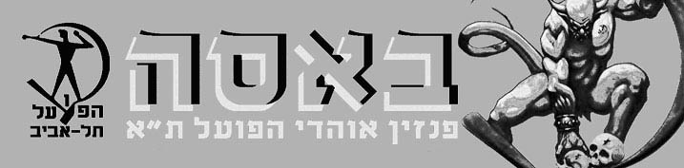
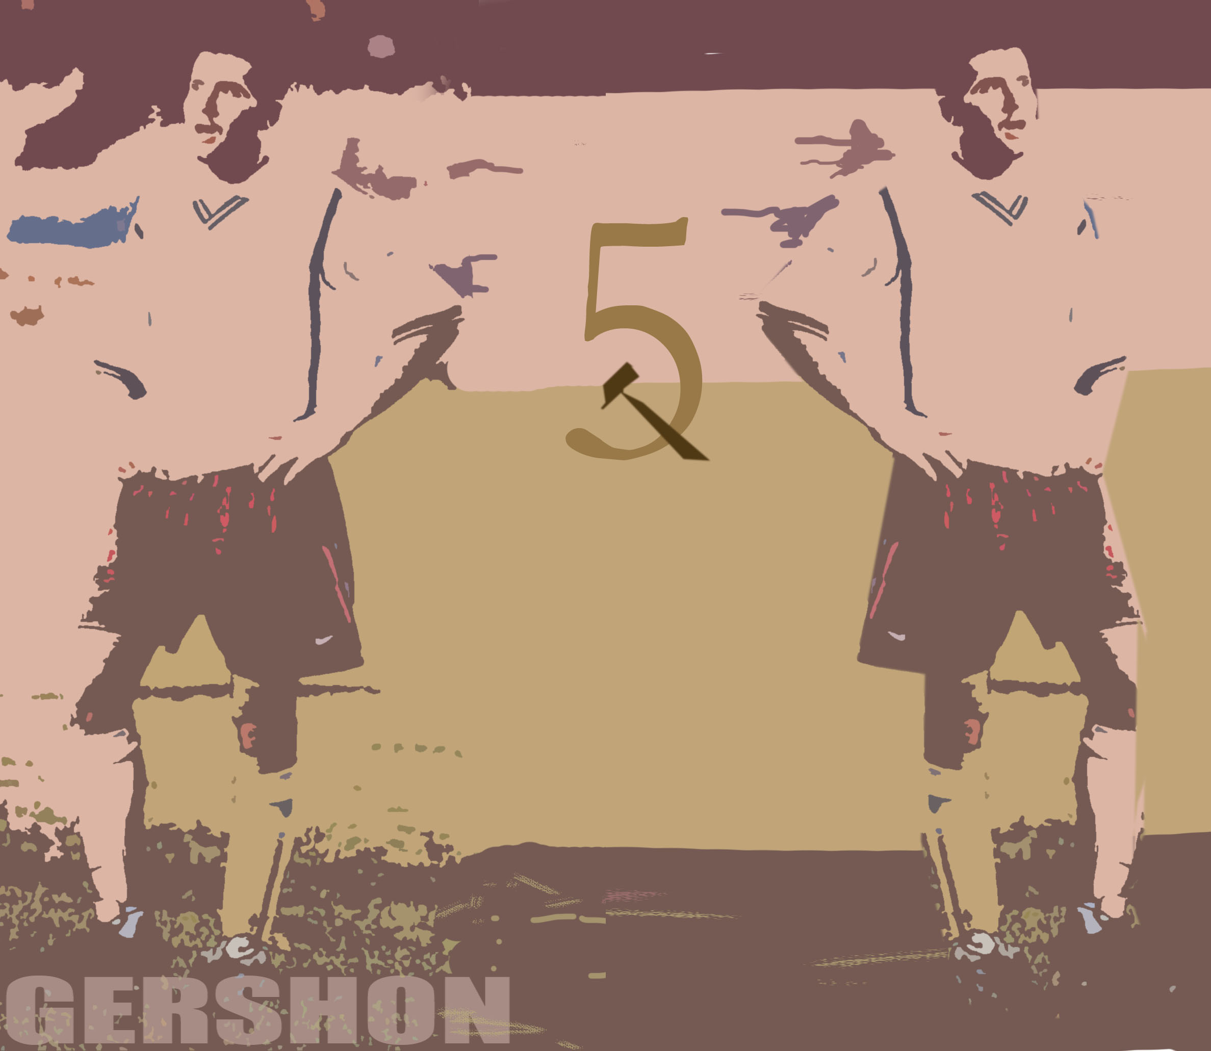
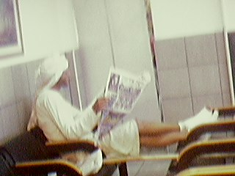
פועלי כל העולם – מתקרב מועד יום הזכרון לקשירה ולמכירה, 2.5.1998, לא נשכח ולא נסלח
גארבג' טיים. זה מה שנשאר לנו בליגה, תודות לשיטת המשחקים של הסיבוב השלישי, בה אנו מטיילים במורד הטבלה, ונשארים עם חודש אחרון של משחקים שלא מבטיחים הרבה וגם לא ממש טורחים לקיים.
ובכל זאת, חשיבות מסוימת למשחק דווקא יש. המשחק היום הוא "המשחק שלפני הגביע". זה שבו רק מקווים שלא יקרה שומדבר חריג. שגילי לא ייפצע, שאף אחד לא יתעייף, שחס וחלילה לא נקבל אדום. בקיצור, משחק שיש לנו רק מה להפסיד בו.
אשדוד מגיעה למשחק מהמקום ה-7, רחוקה ממאבקי הירידה, כבר מתכננת את העונה הבאה. הכובשת הרביעית בליגה (שי הולצמן הבלתי-נגמר), אבל הסופגת השנייה רק לסכנין. משחק פתוח ורב-שערים? כנראה שלא, בכל זאת משחק עם הפועל. אצלנו, אחרי שבשבוע שעבר קיבלנו טעימה חמוצה איך נראית (ותיראה?) ההגנה בלי גרשון, יחזור השחקן הכי מדובר בשבועות האחרונים להרכב. אבוקסיס מורחק, שי ובאדיר באמצע יחזירו אותנו ל-4:4:2 הרגיל, אלא אם שוב יישלח ברדה לשוטט בחלקים נידחים של המגרש, בהם הופך השחקן הכי אפקטיבי העונה למתוסכל ולא יעיל.
מי זוכר שלפני שנה, עוד הרבה לפני ארקדי-לבייב-יאמר ושאר אוליגרכים וסתם מחפשי כותרות, הרכישה הכי מדוברת בכדורגל הישראלי הייתה רכישת הפועל ע"י ג'קי בן-זקן. לרגע או שניים הפועל עמדה לעבור מהפיכה, יוסי מזרחי וצעירי אשדוד כבר התכוננו לשדרוג, הולצמן פינטז סופסוף על דרבי. איך זה נגמר בסוף כולם יודעים. מצד שני, קיבלנו את אובוקה. נקמה של בן-זקן?
שלוש בצהריים, חם, בלומפילד, סתם משחק נגד סתם קבוצת אמצע טבלה. חודשיים מהיום, עמוק בתוך הפגרה ועונת המלפפונים, אנחנו ניתן הכול בשביל כזה דבר. אבל בינתיים, שייגמר כבר.

הפועל תל אביב מארחת את מ.ס. אשדוד, מחזור 30

ערן לאור

לך
מקדש מאמינים
והקולות
כאילו לעולם לא ידמו

בך
כל עולמנו
לגיבורנו
נשואות עיננו
רגל נוגעת
יד מורמת, קולעת
דמעה נושרת
הנך לנו היכל תפארת
זיעה, ריח, שאון
הפסד מר וניצחון
מתערבבים לטעם מתוק
לאהבה
שלעולם לא תומר באחרת

רשעים נטפלו לפינת חמד
ואנשי מחפשים מקלט
נעים ונדים
אובדים
בשדות זרים
בהיכלות קרים
מחפשים מקום
למלא ריקנות
כי תקפה אותנו פורענות
ורוח פרצים חודרת
ואין מושיע
רק חורבן בית ראשון
ותענית ומשמרת

כי לכל חלל קבר
ולך לא יישאר זכר
רק פרח נבול
וספסל בודד
וכל העיר הופכת
למצד איוולת
לגלעד

איכה נבכה עליך
לכיוונך נעמוד בתפילתנו
לעד תישאר איתנו
ועוד נבנה על חורבותיך
את פאר והדר
להשכין אהבתנו

לך
ביתי, אספוד

במקור: 'שיירת הרוכבים'
ע"פ מילים: נעמי שמר לחן: שמעון ישראלי

Go הפועל תל-אביב
מאת: טלי האדום

על יד אבני המזח הגבוהים
לא רחוק משוק הפשפשים
שם ביפו מול הים
זהו בלומפילד המשכן
עולה הפועל תל-אביב

הם עולים ובאים
ה ש ד י ם
ה א ד ו מ י ם
ה פ ו ע ל
ת ל – א ב י ב
GO הפועל תל-אביב

יש קבוצה שאין לה מחליפה
הפועל תל-אביב זאת אהבה
גם בטדי וחיפה
בסן סירו ומוסקבה
עולה הפועל תל-אביב

הם עולים ובאים
ה ש ד י ם
ה א ד ו מ י ם
ה פ ו ע ל
ת ל – א ב י ב
GO הפועל תל-אביב

חלום ושברו
ת. סהר

גליון 26 הפועל תל אביב – מ.ס. אשדוד 22.04.06
ל-א. הרוש
ברכה מיוחדת
לרגל 30 אביבים.
תודות – על תרומתו
מזמנו לאגודה
1 – ד) כובש השער נגד באר שבע היה אוגבונה
2 – ב) הקבוצה היחידה אותה הצליחה הפועל לנצח בכל שלושת המשחקים היא בני
סכנין
3 – ד) הפועל תל אביב לא ניצחה בליגה את הפועל חיפה
4 – ג) שער הניצחון בטדי נכבש ע"י מרקש
5 – ג) גיא צרפתי החליף את מספר החולצה 88 שמפורש כ-HH (הייל היטלר)
6 – א) במשחק ההפסד בחיפה ערך ג'ובאני וודיירו את הופעת הבכורה שלו
7 – ד) השחקן שלא נבחן הוא מייקל מנזה
8 – א) וסילוק כבש שער אחד
9 – ב) הדרבי נפתח באיחור כי אף קבוצה לא רצתה לעלות ראשונה למגרש
10 – ד) השחקן שלא פתח באף משחק הוא חנן אלקיים
תאריך לידה 6.10.77
משחק ראשון בבוגרים 2.12.95, נגד בני יהודה- 1:2 להפועל (מאמן: משה סיני)
11 עונות בבוגרים
286 משחקי ליגה
34 שערים
2 בישולים
3 אדומים
למעלה מעשרים שנה בהפועל תל אביב.
"יומני היקר,
בשבוע שעבר העליתי את מכבי לפיינל פור בפעם החמישית בתוך 6 שנים! אני חש שכל הפרשה הזאת של השואה כבר סופית מאחורי"

(מיומנו האישי של אלוקים)

פורסם במוסף "הארץ" מדור "אפעס" 21.04.06
מה בתמונה?
- משה רבנו מוציא מים מן הסלע
- אוסאמה בין לאדן במסתור
- מוני מושונוב בתפקיד חייו
- דורון שפר בנמל התעופה באילת
גם לגיליון זה מצורף שי לחג
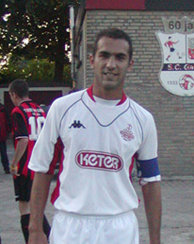
GERSHON
תשובות לחידון טריוויה ע"ש ג. סוקולובסקי הי"ד

